Денсаулық сақтау саласындағы мемлекеттік көрсетілетін қызметтер регламенттерін бекіту туралы
Жамбыл облысы әкімдігінің 2015 жылғы 10 тамыздағы № 193 қаулысы. Жамбыл облысы Әділет департаментінде 2015 жылғы 16 қыркүйекте № 2765 болып тіркелді.
РҚАО-ның ескертпесі.
Құжаттың мәтінінде түпнұсқаның пунктуациясы мен орфографиясы сақталған.
"Қазақстан Республикасындағы жергілікті мемлекеттік басқару және өзін-өзі басқару туралы" Қазақстан Республикасының 2001 жылғы 23 қаңтардағы Заңына және "Мемлекеттік көрсетілетін қызметтер туралы" Қазақстан Республикасының 2013 жылғы 15 сәуірдегі Заңына сәйкес Жамбыл облысының әкімдігі ҚАУЛЫ ЕТЕДІ:
1. Қоса беріліп отырған:
1) "Дәрігерді үйге шақыру" мемлекеттік көрсетілетін қызмет регламенті;
2) "Дәрігердің қабылдауына жазылу" мемлекеттік көрсетілетін қызмет регламенті;
3) "Алғашқы медициналық-санитариялық көмек көрсететін медициналық ұйымдарға тіркелу" мемлекеттік көрсетілетін қызмет регламенті;
4) "АИТВ-инфекциясының болуына ерікті анонимді және міндетті құпия медициналық тексерілу" мемлекеттік көрсетілетін қызмет регламенті;
5) "Туберкулезге қарсы ұйымнан анықтама беру" мемлекеттік көрсетілетін қызмет регламенті;
6) Күші жойылды - Жамбыл облысы әкімдігінің 18.04.2016 № 131 (алғашқы ресми жарияланған күнінен кейін күнтізбелік он күн өткен соң қолданысқа енгізіледі) қаулысымен.
7) Күші жойылды - Жамбыл облысы әкімдігінің 18.04.2016 № 131 (алғашқы ресми жарияланған күнінен кейін күнтізбелік он күн өткен соң қолданысқа енгізіледі) қаулысымен.
8) "Стационарлық науқастың медициналық картасынан үзінді көшірме беру" мемлекеттік көрсетілетін қызмет регламенті;
9) "Медициналық-санитариялық алғашқы көмек көрсететін медициналық ұйымнан анықтама беру" мемлекеттік көрсетілетін қызмет регламенті;
10) "Медициналық-санитариялық алғашқы көмек көрсететін медициналық ұйымнан еңбекке уақытша жарамсыздық парағын беру" мемлекеттік көрсетілетін қызмет регламенті;
11) "Медициналық-санитариялық алғашқы көмек көрсететін медициналық ұйымнан еңбекке уақытша жарамсыздық туралы анықтама беру" мемлекеттік көрсетілетін қызмет регламенті бекітілсін.
2. "Жамбыл облысы әкімдігінің денсаулық сақтау басқармасы" коммуналдық мемлекеттік мекемесі заңнамада белгіленген тәртіппен:
1) осы қаулының әділет органдарында мемлекеттік тіркелуін;
2) осы қаулының мемлекеттік тіркеуден өткеннен кейін он күнтізбелік күн ішінде оны ресми жариялауға мерзімді баспа басылымдарына және "Әділет" ақпараттық-құқықтық жүйесіне жіберуді;
3) осы қаулының Жамбыл облысы әкімдігінің интернет-ресурсында орналастырылуын қамтамасыз етсін.
3. "Денсаулық сақтау саласындағы мемлекеттік көрсетілетін қызметтер регламенттерін бекіту туралы" Жамбыл облысы әкімдігінің 2015 жылғы 29 желтоқсандағы №370 қаулысының (Нормативтiк құқықтық актiлердiң мемлекеттiк тiркеу тiзiлiмiнде №2480 болып тiркелген, 2015 жылдың 7 ақпанында №15-16 (18049-18050) "Ақ жол" газетiнде жарияланған) күші жойылды деп танылсын.
4. Осы қаулының орындалуын бақылау облыс әкімінің орынбасары Е.Манжуовқа жүктелсін.
5. Осы қаулы әділет органдарында мемлекеттiк тiркелген күннен бастап күшiне енедi және оның алғашқы ресми жарияланған күнінен кейін күнтізбелік он күн өткен соң қолданысқа енгізіледі.

Жамбыл облысы әкімдігінің
2015 жылғы "10" тамыздағы
№193 қаулысымен бекітілген
"Медициналық-санитарлық алғашқы көмек көрсететінмедициналық ұйымынан анықтама беру" мемлекеттік көрсетілетін қызмет регламенті
1. Жалпы ережелер
1. "Медициналық-санитарлық алғашқы көмек көрсететін медициналық ұйымынан анықтама беру" мемлекеттік көрсетілетін қызметі (бұдан әрі – мемлекеттік көрсетілетін қызмет) Қазақстан Республикасы Денсаулық сақтау және әлеуметтік даму министрінің 2015 жылғы 27 сәуірдегі № 272 "Денсаулық сақтау саласындағы мемлекеттік көрсетілетін қызметтер стандарттарын бекіту туралы" (нормативтік құқықтық актілерін мемлекеттік тіркеу тізілімінде 2015 жылы 11 маусымда № 11304 тіркелген) бұйрығымен бекітілген "Медициналық-санитарлық алғашқы көмек көрсететін медициналық ұйымынан анықтама беру" мемлекеттік көрсетілетін қызмет стандартына (бұдан әрі - стандарт) сәйкес Жамбыл облысының медициналық ұйымдарымен (бұдан әрі – қызметті беруші) көрсетіледі.
2. Өтініштерді қабылдауды және мемлекеттік қызмет көрсету нәтижелерін беруді көрсетілетін қызметті беруші жүзеге асырады.
Көрсетілетін мемлекеттік қызметтің нысаны: қағаз түрінде.
3. Мемлекеттік қызметті көрсету нәтижесі учаскелік дәрігер немесе жалпы практика дәрігері қол қойған, жеке дәрігердің мөрімен және көрсетілген қызметті берушінің мөрімен расталған осы мемлекеттік көрсетілетін қызмет стандартқа қосымшаға сәйкес нысан бойынша және "Денсаулық сақтау ұйымдарының бастапқы медициналық құжаттама нысандарын бекіту туралы" Қазақстан Республикасы Денсаулық сақтау министрінің міндетін атқарушысының 2010 жылғы 23 қарашадағы № 907 бұйрығымен бекітілген (Нормативтік құқықтық актілерді мемлекеттік тіркеу тізілімінде № 6697 болып тіркелген) №035-2/е және № 079/е нысандары бойынша берілген медициналық-санитариялық алғашқы көмек көрсететін медициналық ұйымнан анықтама.
2. Мемлекеттік қызмет көрсету процесінде құрылымдық бөлімшелер (қызметкерлер) мен көрсетілетін қызметті берушінің іс-қимыл тәртібін сипаттау
4. Мемлекеттік көрсетілетін қызметті көрсету бойынша рәсімдерді (әрекеттерді) бастауға негіздеме болып стандарттың 9-тармағына сәйкес көрсетілетін қызметті алушының өтініші мен мемлекеттік қызметті көрсету үшін қажетті құжаттары (бұдан әрі - құжаттар ) болып табылады.
5. Мемлекеттік көрсетілетін қызметті көрсету процесінің құрамына кіретін әрбір рәсімнің (әрекеттердің) мазмұны, оны орындау ұзақтығы:
№ 035-2/е нысаны бойынша анықтаманы беру кезінде:
1) учаскелік дәрігер немесе жалпы практика дәрігері құжаттарды қабылдайды, "Тұрғындарды тіркеу регистрі", "Диспансерлік аурулардың электрондық регистрі" порталын тексеріп, стандарттың 1- қосымшасына сәйкес анықтаманы толтырып, өз қолын қойып, жеке мөрімен куәландырады, журналға тіркейді және қызмет беруші басшылығына жолдайды - орындау уақыты 15 (он бес) минут;
2) қызмет беруші басшылығы учаскелік дәрігер немесе жалпы практика дәрігерінің қойылған қолын, жеке мөрін идентификация жасап, осыдан кейін қызметті беруші басшылығы қолы қойылған және қызметті берушінің мөрімен куәландырылған анықтаманы ұсынады - орындау уақыты 15 (он бес) минут.
№ 079/е нысаны бойынша анықтаманы беру кезінде:
1) учаскелік дәрігер немесе жалпы практика дәрігері құжаттарды қабылдайды, "Тұрғындарды тіркеу регистрі" порталын тексеріп, денсаулық тобын көрсетеді, № 063/е формадан көшірме жасайды, "Денсаулық сақтау ұйымдарының бастапқы медициналық құжаттама нысандарын бекіту туралы" Қазақстан Республикасы Денсаулық сақтау министрінің міндетін атқарушысының 2010 жылғы 23 қарашадағы № 907 бұйрығымен бекітілген (Нормативтік құқықтық актілерді мемлекеттік тіркеу тізілімінде № 6697 болып тіркелген) №079/е нысандағы анықтаманы толтырып, өз қолын қойып, жеке мөрімен куәландырады, журналға тіркейді және қызмет беруші басшылығына жолдайды - орындау уақыты 15 (он бес) минут;
2) қызмет беруші басшылығы учаскелік дәрігер немесе жалпы практика дәрігерінің қойылған қолын, жеке мөрін идентификация жасап, осыдан кейін қызметті беруші басшылығы қолы қойылған және қызметті берушінің мөрімен куәландырылған анықтаманы ұсынады - орындау уақыты 15 (он бес) минут.
Көрсетілетін қызметті алушының мемлекеттік көрсетілетін қызметті алу үшін ұсынған құжаттардың және (немесе) олардағы деректердің (мәліметтердің) анық еместігін анықтауы мемлекеттік қызметті көрсетуден бас тарту үшін негіз болып табылады.
Ескерту. 5 - тармақ жаңа редакцияда - Жамбыл облысы әкімдігінің 29.12.2017 №296 (алғашқы ресми жарияланған күнінен кейін күнтізбелік он күн өткен соң қолданысқа енгізіледі) қаулысымен.
6. Мемлекеттік көрсетілетін қызметті көрсету бойынша рәсімнің (әрекеттің) нәтижесі мынадай рәсімді (әрекетті) орындауды бастау үшін негіз болады:
№ 035-2/е нысаны бойынша анықтаманы беру кезінде:
1) учаскелік дәрігер немесе жалпы практика дәрігерінің анықтамаға қолын және жеке дәрігердің мөрімен куәландыруы;
2) қызмет беруші басшылығының анықтамаға қолын қоюы, мөрімен куәландыруы.
№ 079/е нысаны бойынша анықтаманы беру кезінде:
1) учаскелік дәрігер немесе жалпы практика дәрігерінің анықтамаға қолын және жеке дәрігердің мөрімен куәландыруы;
2) қызмет беруші басшылығының анықтамаға қолын қоюы, мөрімен куәландыруы.
3. Мемлекеттік қызметтерді көрсету процесінде көрсетілетін қызметті берушінің құрылымдық бөлімшелерінің (қызметкерлерінің) өзара іс-қимылы тәртібін сипаттау
7. Мемлекеттік көрсетілетін қызметті көрсету процесіне қатысатын қызметті берушінің құрылымдық бөлімшелерінің (қызметкерлерінің) тізбесі:
1) учаскелік дәрігер немесе жалпы практика дәрігері;
2) қызметті беруші басшылығы.
8. Қызмет берушінің құрылымдық бөлімшелері арасындағы рәсімдердің (әрекеттердің) дәйектілігін сипаттау:
№ 035-2/е нысаны бойынша анықтаманы беру кезінде:
1) учаскелік дәрігер немесе жалпы практика дәрігері құжаттарды қабылдайды, "Тұрғындарды тіркеу регистрі", "Диспансерлік аурулардың электрондық регистрі" порталын тексеріп, стандарттың 1-қосымшасына сәйкес анықтаманы толтырып, анықтама қағазына өз қолын қойып, жеке мөрімен куәландырады, журналға тіркейді және қызмет беруші басшылығына жолдайды - орындау уақыты 15 (он бес) минут;
2) қызмет беруші басшылығы учаскелік дәрігер немесе жалпы практика дәрігерінің қойылған қолын, жеке мөрін идентификация жасап, осыдан кейін қызметті беруші басшылығы қолы қойылған және қызметті берушінің мөрімен куәландырылған анықтаманы ұсынады - орындау уақыты 15 (он бес) минут.
№ 079/е нысаны бойынша анықтаманы беру кезінде:
1) учаскелік дәрігер немесе жалпы практика дәрігері құжаттарды қабылдайды, "Тұрғындарды тіркеу регистрі" порталын тексеріп, денсаулық тобын көрсетеді, № 063/е формадан көшірме жасайды, "Денсаулық сақтау ұйымдарының бастапқы медициналық құжаттама нысандарын бекіту туралы" Қазақстан Республикасы Денсаулық сақтау министрінің міндетін атқарушысының 2010 жылғы 23 қарашадағы № 907 бұйрығымен бекітілген (Нормативтік құқықтық актілерді мемлекеттік тіркеу тізілімінде № 6697 болып тіркелген) № 079/е нысандағы анықтаманы толтырып, өз қолын қойып, жеке мөрімен куәландырады, журналға тіркейді және қызмет беруші басшылығына жолдайды - орындау уақыты 15 (он бес) минут;
2) қызмет беруші басшылығы учаскелік дәрігер немесе жалпы практика дәрігерінің қойылған қолын, мөрін идентификация жасап, осыдан кейін қызметті беруші басшылығы қолы қойылған және қызметті берушінің мөрімен куәландырылған анықтаманы ұсынады - орындау уақыты 15 (он бес) минут.
9. Мемлекеттік қызмет көрсету процесінде рәсімдердің (іс-қимылдардың) ретін, көрсетілетін қызметті берушінің құрылымдық бөлімшелерінің (қызметкерлерінің) өзара іс-қимылдарының сипаттамасы осы регламенттің қосымшасына сәйкес мемлекеттік қызмет көрсетудің бизнес-процестерінің анықтамалығында көрсетіледі. Мемлекеттік қызмет көрсетудің бизнес-процестерінің анықтамалығы Жамбыл облысы әкімдігінің zhambyl.gov.kz ресми сайтында және "Жамбыл облысы әкімдігінің денсаулық сақтау басқармасы" коммуналдық мемлекеттік мекемесінің http://densaulyk.zhambyl.kz интернет-ресурсында орналастырылады.
"Медициналық-санитарлық
алғашқы көмек көрсететін
медициналық ұйымынан
анықтама беру" мемлекеттiк
көрсетілетін қызмет
регламентiне қосымша
"Медициналық-санитарлық алғашқы көмек көрсететін медициналық ұйымынан анықтама беру" мемлекеттік көрсетілетін қызмет көрсетудің бизнес-процестерінің анықтамалығы
А. № 035-2/е нысаны бойынша анықтаманы беру кезінде

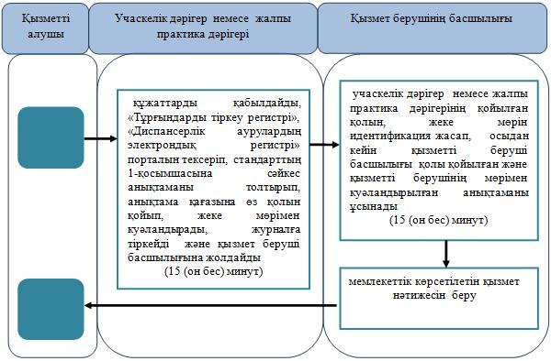
Шартты белгілер:
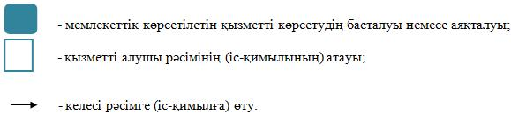

"Медициналық-санитарлық алғашқы көмек көрсететін медициналық ұйымынан анықтама беру" мемлекеттік көрсетілетін қызмет көрсетудің бизнес-процестерінің анықтамалығы
Б. № 079/е нысаны бойынша анықтаманы беру кезінде

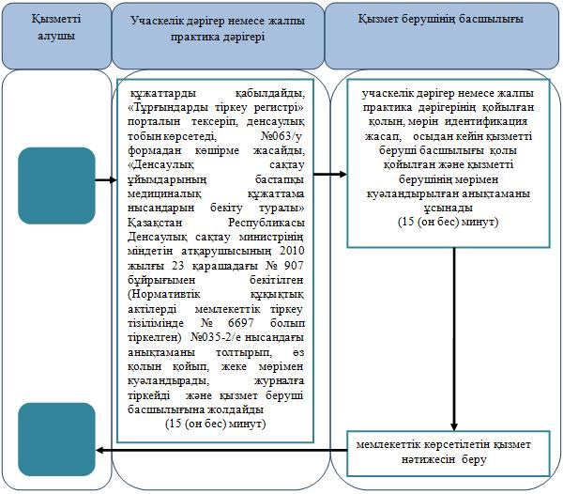

Шартты белгілер:

